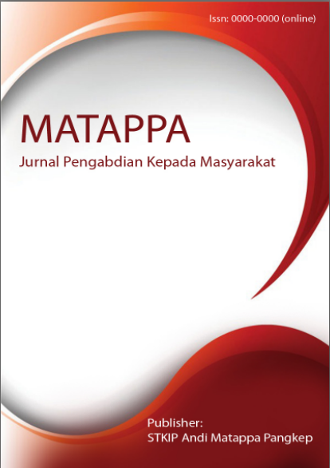
MATAPPA: Jurnal Pengabdian Kepada Masyarakat

Volume 1 | Nomor 1 | Maret |2018
e-ISSN: 0000-0000 dan p-ISSN: 0000-0000

This work is licensed under a Creative Commons Attribution
4.0 International License

Pendampingan Pengembangan Media Pembelajaran Interaktif Berbasis Teknologi untuk Guru-Guru SD

Setiya Yunus Saputra¹
Candra Rahma Wijaya Putra²

Keywords :  Interaktif; Media pembelajaran;  Teknologi;  Pembelajaran daring.  Corespondensi Author  ¹Pendidikan Bahasa Indonesia, Universitas Muhammadiyah Malang  Jalan Raya Tlogomas No. 246 Tlogomas, Babatan, Tegalgondo, Kec. Lowokwaru, Kota Malang, Jawa Timur 65144  Email: Setiyayunus@umm.ac.id  History Artikel  Received: tgl-bln-thn;  Reviewed: tgl-bln-thn  Revised: tgl-bln-thn  Accepted: tgl-bln-thn  Published: tgl-bln-thn | ABSTRAK  Pembelajaran daring selama pandemi menuntut guru untuk lebih kreatif dalam merancang pembelajaran. Media pembelajaran menjadi salah satu unsur penting dalam hal ini. Kegiatan ini merupakan pendampingan terhadap 19 guru dari sekolah dan daerah yang berbeda untuk dapat merancang media pembelajaran interaktif berbasis teknologi. Kegiatan dilakukan secara daring menggunakan aplikasi web meeting karena faktor protokol kesehatan selama pandemi. Pemanfaatan aplikasi power point menjadi pilihan utama karena mudah digunakan baik oleh guru maupun siswa. Hasil kegiatan ini adalah terciptanya produk media pembelajaran interaktir.  ABSTRACT  Online learning during the pandemic requires teachers to be more creative in designing lessons. Learning media is an important element in this case. This activity is an assistance to 19 teachers from different schools and regions to be able to design technology-based interactive learning media. Activities are carried out online using a web meeting application due to health protocol factors during the pandemic. The use of the power point application is the main choice because it is easy to use by both teachers and students. The result of this activity is the creation of interactive learning media products.

PENDAHULUAN

Adanya pandemi melahirkan culture shock tersendiri. Kehidupan sebelumnya yang disebut sebagai kehidupan ‘normal’ kemudian muncul istilah ‘new normal’ atau kenormalan yang baru. Dinamika kebudayaan hampir berubah total. Tak terkecuali dunia pendidikan sebagai salah satu unsur utama kebudayaan. Berbagai bentuk adaptasi dunia pendidikan sebagai respon terhadap situasi dan kondisi pandemi telah dilakukan dan dicanangkan oleh pemerintah, meski sebagian besar masih bersifat universal atau generalisasi. Peralihan dari budaya bertatap muka secara langsung menjadi tak langsung pun mulai diadaptasi dunia pendidikan, yaitu dikenal pembelajaran luring (luar jaringan) menjadi daring (dalam jaringan). Dunia internet menjadi kata kunci saat ini.
Kehadiran dunia internet sebagai media ketika masyarakat ber-social distancing, bukanlah hal baru. Internet menjadi kebutuhan pokok masyarakat saat ini sebagai imbas globalisasi. Adanya internet, meminjam istilah Mc Luhan (1962), menciptakan dunia dalam bentuk global village (desa global). Ketergantungan masyarakat secara elektronik menjadi karakteristik masyarakat global. Ruang antara negara-bangsa menjadi bias. Masyarkaat dengan leluasa menembus batas-batas tersebut, baik secara geografis maupun ideologis. Hal ini melahirkan lalu lintas dimensi globalisasi, yaitu ethnoscape, ideoscape, technoscape, dan imagescape (Appadurai, 2006). Kemudian lahirlah sebutan masyarakat netijen mengalihkan identitas masyarakat cityjen. Dimensi ini otomatis akan mempengaruhi dinamika unsur-unsur kebudayaan, terutama unsur pendidikan dan pengetahuan (Koentjaraningrat, 2002: 203; Suuton, M.Q., & Anderson, 2014: 113).
Fakta masyarakat yang identik dengan dunia internet seharusnya membuat adaptasi dunia pendidikan masa pandemi dapat mudah dilakukan. Namun kenyataannya banyak ketimpangan dan kebingunan masyarakat terhadap pembiasaan ini, baik oleh pengajar (guru/dosen) maupun siswa (murid sekolah/mahasiswa). Hal ini dipicu oleh hiterogenitas masyarakat Indonesia, baik dari aspek ekonomi, sosial, maupun budaya. Dunia internet tidak dapat menjangkau semua kalangan kelas masyarakat. Misalnya, masyarakat kelompok ekonomi menengah ke bawah atau masyarakat yang berada di wilayah geografis 3T (Terdepan,Terluar, Tertinggal).
Kompleksitas permasalahan masyarakat di atas mengakbatkan proses belajar mengajar tidak begitu efektif dan efesien. Keterbatasan sarana prasarana sekaligus media pembelajaran menjadi permasalahan pokok. Ditambah lagi berkurangnya kuantitas dan kualitas interaksi antara guru dan siswa menambah daftar faktor penyebab menurunnya gairah kegiatan belajar mengajar. Hal inilah yang peneliti temukan di 19 Sekolah Dasar pada 15 daerah yang berbeda.
Berdasarkan hasil observasi awal, yaitu melalui daftar pertanyaan elektronik (google form), peneliti menemukan beberapa catatan penting. Pertama, pembelajaran masa pandemi masih tidak dapat dilepaskan dari bentuk pembelajaran konvensional, yaitu pembelajaran secara langsung (luring). Hal ini tentu menimbulkan beberapa kerancuan dan kebingungan karena kondisi sosial yang begitu berbeda. Kedua, kegiatan pembelajaran menjadi kurang menarik karena bentuk pembelajaran yang belum bisa beradaptasi sepenuhnya dengan situasi pandemi. Hal ini bukan menjadi keburukan pihak sekolah karena semua masih tahap pencarian bentuk pembelajaran yang efektif dan efesien di masa pandemi. Ketiga, gairah belajar siswa sangat berkurang. Hal ini disebabkan oleh keadaan lingkungan sekitar, baik sosial maupun ekonomi. Keempat, belum maksimalnya penggunaan gawai (smartphone atau laptop) dan internet, baik guru maupun siswa.
Keempat catatan penting tersebut pada dasarnya mengimplikasikan “tuntutan” dunia pendidikan. Pertama, adanya perubahan sosial berujung pada peningkatan permintaan masyarakat terhadap kompetensi individu (Genlott dan Gronlund, 2013:98). Guru semakin dituntut untuk menunjukan kompetensinya sebagai guru profesional di segala kondisi. Artinya, semua yang terlibat dalam lembaga pendidikan dituntut untuk mengambil peran dalam peningkatan kompetensi diri. Peningkatan kompetensi dapat dilakukan dengan cara mengikuti pelatihan, seminar, atau penambahan referensi mandiri.
Kedua, pada wilayah kebutuhan perkembangan anak, siswa diharapkan memiliki capaian dapat berpikir kritis dan kreatif. Berpikir kritis memiliki implikasi dalam kegiatan pembelajaran dan pengajaran (Andrews, 2015). Berpikir kritis menuntut adanya penyusunan argumen, pemahaman kesalahan penalaran, asumsi pertanyaan, pembuatan kesimpulan, serta kesiapan eksplanasi alternatif (El Soufi dan See, 2019:151). Berkurangnya kualitas interaksi guru dan siswa sangat mempengaruhi capaian ini.
Atas dasar latar belakang permasalahan di atas, kegiatan pengabdian dosen pada masyarakat ini ditujukan untuk upaya peningkatan kualitas pembelajaran masa pandemi. Berdasarkan kondisi sekolah, maka peneliti memutuskan untuk mengadakan kegiatan pelatihan dan pendampingan pembuatan media pembeajaran interaktif berbasis teknologi informasi.

METODE

Metode pelaksanaan pengabdian pelatihan dan pendampingan penelitian tindakan kelas ini meliputi empat kegiatan terstruktur. Pertama, sharing melalui pimpinan sekolah atau guru-guru. Sharing yang dimaksud bertujuan untuk menggali informasi mengenai kondisi awal dari guru terkait dengan kondisi pembelajaran di masa pandemi. Kegiatan ini merupakan bagian observasi awal. Observasi awal tidak dilakukan secara langsung tetapi melalui media internet, misalkan google form atau wawancara menggunakan telepon. Hasil observasi ini menghasilkan kesimpulan bahwa pembelajaran masa pandemi masih sangat statis, kurang inovatif, atau kurang evaluatif sehingga berpengaruh pada kemenarikan pembelajaran. Atas dasar hasil observasi tersebut, maka kesimpulan awal terkait permasalah pembelajaran adalah pada inovasi model dan metode pembelajaran.
Kedua, ekspositori konsep yaitu dengan pembekalan berupa wawasan dan penjelasan dasar mengenai model dan metode pembelajaran serta media pembelajaran berbasis internet, yaitu edmodo. Kegiatan ini akan dilakukan melalui kegiatan tatap muka daring, yaitu menggunakan aplikasi web meeting. Isi kegiatan ini akan bermuara pada kemampuan menemukan problematika pembelajaran di dalam kelas dan mencari solusinya. Pada kegiatan ini, capaian yang diinginkan adalah kreatifitas dan inovasi dalam memaksimalkan model dan metode pembelajaran yang disesuaikan dengan situasi dan kondisi saat ini, yaitu sekolah jarak jauh.
Ketiga, pelatihan dan pendampingan. Kegiatan ini akan diisi dengan proses pengembangan model dan metode pembelajaran menggunakan Edmodo. Pengembangan ini adalah bentuk adaptasi dari pembelajaran secara langsung menjadi pembelajaran jarak jauh. Pada kegiatan ini guru akan mulai mengumpulkan data dan menerapkan solusi atas problematika pembelajaran yang ditemuinya. Capaian dari kegiatan ketiga ini adalah guru dapat menghasilkan media pembelajaran yang sesuai dengan situasi dan kondisi pandemi serta karakteristik peserta didik.

HASIL DAN PEMBAHASAN

Tujuan utama pelatihan dan pendampingan ini adalah peningkatan keterampilan peserta dalam merancang media pembelajaran interaktif berbasis teknologi informasi. Artinya, luaran kegiatan ini adalah media pembelajaran. Media pembelajaran yang dimaksud dikaitkan dengan perangkat pembelajaran yang sudah dimiliki oleh peserta, yaitu guru.
Media pembelajaran interaktif berbasis teknologi informasi tidak hanya bermanfaat ketika pembelajaran jarak jauh (daring), juga pembelajaran tatap muka (luring). Dengan demikian, selain memiliki media, secara esensial guru memiliki pengetahuan dan keterampilan perihal media.
Berdasarkan hasil observasi awal, sebagian guru masih memahami media dengan cara konvensional. Media sebagai alat untuk memudahkan guru dalam menyampaikan materi. Namun demikian, unsur esensial dalam media sering luput dari perhatian mereka. Unsur yang dimaksud adalah kebermanfaatan dan kemenarikan.
Atas dasar permasalahan di atas maka solusi yang kami tawarkan adalah peningkatan kompetensi guru melalui pelatihan dan pendampingan.
- Menambah pola pikir guru sesuai dengan tuntutan guru profesional abad 21
- Pembaruan pemahaman guru terkait model, metode, dan media pembelajaran
- Peningkatan proses berpikir guru dalam analisis permasalahan pembelajaran sekaligus penemuan solusinya
- Menjadikan guru kreatif dan inovatif
- Mendampingi guru-guru dalam memanfaatkan teknologi informasi untuk pengembangan media pembelajaran.

Analisis kebutuhan sebagai acuan penyusunan bentuk dan model media pembelajaran
Pada tahap ini, kegiatan pendampingan diawali dengan penyamaan persepsi tentang media pembelajaran. Pemahaman difokuskan pada aspek kebermanfatan dan kemenarikan. Untuk mencapai kedua aspek tersebut tidak dapat dilepaskan pada aspek analisis kebutuhan. Analisis kebutuhan difokuskan pada masyarakat pebelajar di lingkungan sekolah. Seperti guru dan siswa.
Pada aspek analisi kebutuhan siswa, kegiatan pembelajaran masa pandemi yaitu daring menuntut mereka menggunakan teknologi informasi sebagai media kegiatan belajar mengajar. Karakteristik dan latar belakang siswa menjadi perhatian utama. Di sisi lain, karakteristik guru pun juga perlu diperhatikan. Dalam hal ini, kondisi lingkungan sekolah dan lingkungan tempat tinggal guru menjadi bahan pertimbangan.
Berikut data guru sebagai peserta pendampingan.

No | Nama Guru | Sekolah
1 | Anang Nurcahyo | SD Negeri Menyono II
2 | Ratna Dwi Kustanti,S.Pd | SDN 3 Tanggaran
3 | Isheryanto.S.Pd | SDN 3 Puyung
4 | Anik Purwati, S.Pd | SDIT Badrussalam
5 | Melia Indah K, | SDN Tegalwangi 05
6 | Anwar Shodiq | SDN 2 Kedungbanteng
7 | Dewi Rina W. | SDN Jambangan 01
8 | Siti Maisaroh, S.Pd | SDN 1 Bubakan
9 | Devi Purnica Sari, S Pd Sd | SDN Parasrejo II
10 | Nurul Khayatin, S.Pd.Sd | SD Negeri Pagowan 01
11 | Lingga Arum Dwigyana, S. Pd | SDN Kampungbaru 1 Kec. Kepung Kab. Kediri
12 | Tyas Wahyu Meinur | SDN 1 Pakel
13 | Lingga Arum Dwigyana, S. Pd | SDN Kampungbaru 1 KEC. Kepung KAB. Kediri
14 | Kusnari, S.Pd.Sd | SD Negeri 1 Bendoasri
15 | Yulianto Ahfani, S.Pd | SDN Tegalwangi 05
16 | Luthfie Nur'aini, S.Pd.Sd | SDN 3 Pule
17 | Aprilia Putri Sucahyono, S.Pd | SDN 6 Jombok
18 | Nurul Khayatin, S.Pd.Sd | SD Negeri Pagowan 01
19 | Akhmad Rosidi, S.Pd | SD Negeri Brani Wetan II
Gambar 1: Peserta Pendampingan

Dari tabel di atas dapat dilihat bahwa peserta terdiri dari 19 orang dari sekolah dan daerah yang berbeda.
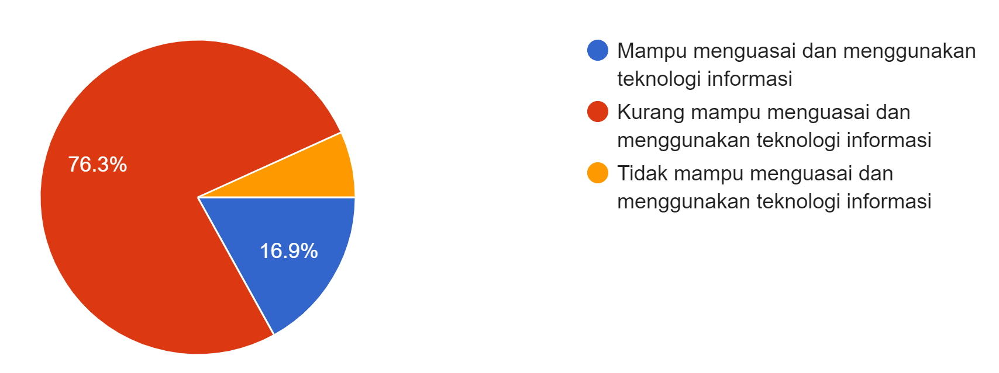
Kondisi lingkungan dan siswa dari 19 tempat peserta berasalah memiliki karakteristik yang hamper sama. Karakteristik yang ditelusuri adalah kompetensi teknologi informasi siswa dan kondisi jaringan yang ada. Berikut hasil observasi yang dilakukan.

Gambar 2: Diagram Kompetensi Teknologi Informasi Siswa
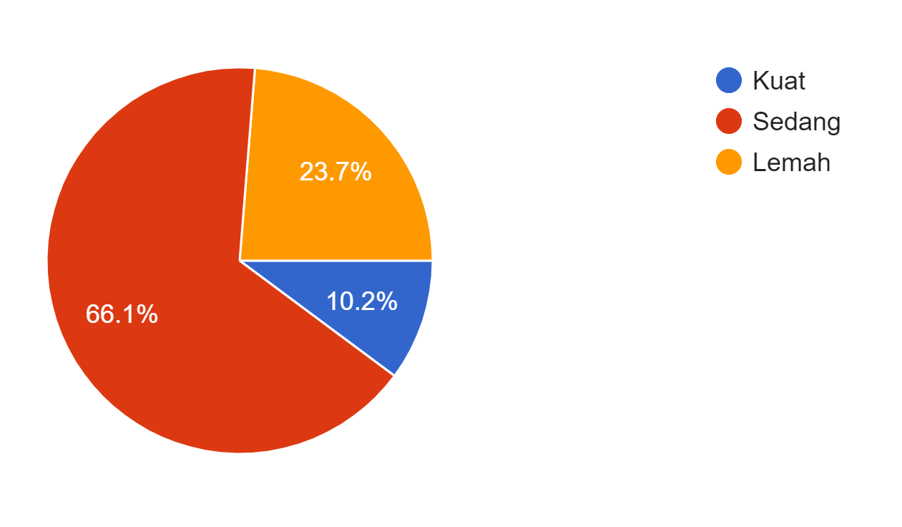

Gambar 3: Diagram Kondisi Internet

Dari kedua tabel di atas dapat kita simpulkan bahwa pembelajaran jarak jauh (daring) belum maksimal. Kemampuan siswa dalam memanfaatkan teknologi informasi untuk pembelajaran dapat dikatakan masih awam. Hal ini diperparah dengan kondisi jaringan internet yang dominan sedang.
Hasil observasi juga menunjukan tingat kemenarikan pembelajaran bagi siswa. 79,7% siswa cenderung tidak aktif. Salah satu penyebabnya adalah faktor kemenarikan media pembelajaran yang digunakan. Media yang digunakan masih kurang variatif, seperti penggunaan PPT yang penuh teks, audio visual online, atau tampilan bahan ajar (share screen). Media yang digunakan guru pun tidak seluruhnya dapat diterima oleh siswa karena faktor jaringan internet, khususnya video.

Pemilihan media pembelajaran interaktif berbasis teknologi informasi
Berdasarkan analisis kebutuhan, maka media pembelajaran yang paling efektif dan efesien digunakan, baik oleh guru maupun siswa, adalah media audio visual dalam bentu power point (ppt). Bentuk media ini dirasa paling memungkinkan digunakan untuk pembelajaran jarak jauh (daring).
Ada beberapa alasan terkait pemilihan media tersebut. Pertama, karakteristik guru terkait keterampilan dan kreativitas pembuatan media. Hasil observasi menunjukan bahwa guru masih belum memaksimalkan pembuatan medianya. Artinya, mereka tidak memperhatikan segi kemenarikan. Hal ini dirasa penting karena berkaitan dengan latar belakang peserta didik yang notabene siswa usia dini (sekolah dasar).
Keedua, siswa membutuhkan media pembelajaran yang menarik dan mudah untuk diakses. Hal ini terkait dengan kondisi gawai yang dimiliki oleh siswa. Hasil observasi menunjukan bahwa siswa rata-rata berlatar belakang ekonomi menengah ke bawah. Hal ini berimbas pada kepemilikan gawai dan internet (paket) yang khusus digunakan untuk pembelajaran. Aplikasi gmeet atau zoom membutuhkan.
Ketiga, power point mudah dibuat dan diimplementasikan dalam pembelajaran daring. Pada kegiatan ini, peserta diberikan pemahaman terkait dengan media pembelajaran yang baik.

Contoh Gambar

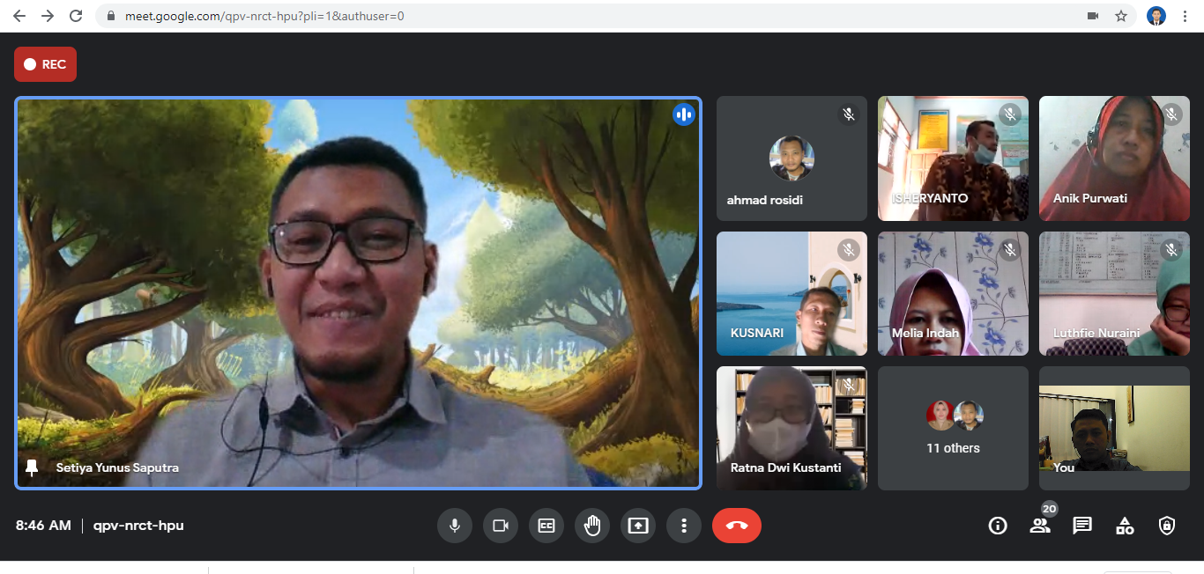
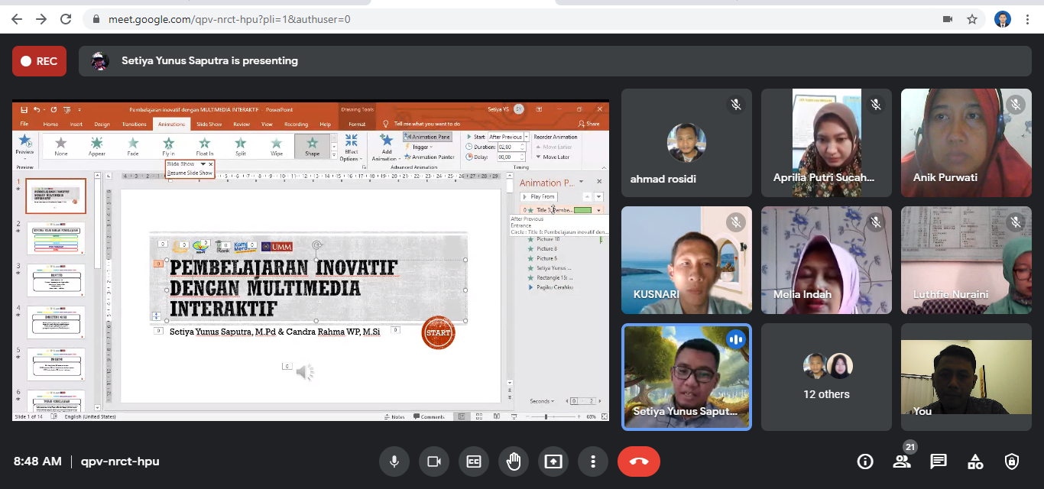
Gambar 4: Tim Memberikan Materi Media Pembelajaran Interaktif

Materi yang disampaikan berupa konsep dasar media pembelajaran, bentuk, dan aspek keberterimaan media oleh siswa.

Penyusunan media pembelajaran interaktif
Kegiatan dilanjutkan dengan penyusunan media interaktif berbasis teknologi informasi. Sebelum menyusun media, peserta diwajibkan memilih mata pelajaran dan materi yang diampu. Selanjutnya, peserta berdiskusi tentang media pembelajaran yang pernah dibuat dan bentuk respon siswa terhadap media yang digunakan.
Setelah peserta memastikan mata pelajaran dan materi, peserta menentukan poin-poin penting dari materi tersebut. Poin penting dari setiap materi kemudian disusun sesuai dengan alur materi. Penyusunan alur materi juga disesuaikan dengan rancangan pembelajaran yang dibut.
Berdasarkan poin-poin utama materi tersebut, peserta diminta untuk mencari ilustrasi-ilustrasi yang sesuai dengan materi. Ilustrasi bisa berupa gambar ataupun video. Perlu dicatat bahwa penggunaan video perlu dipertimbangkan sesuai dengan kondisi jaringan internet siswa. Pemanfaatan ilustrasi-ilustrasi tersebut juga sebagai unsur kemenarikan media. Pada dasarnya, siswa usia sekolah dasar akan lebih tertarik dengan media pembelajaran jika pada tayangan diselipi dengan gambar-gambar penunjuang. Selain menari, ilustrasi juga bermanfaat untuk memudahkan siswa dalam memahami materi.
Kegiatan selanjutnya adalah menganalisis unsur-unsur kegiatan yang dapat memancing interaktif siswa. Unsur-unsur tersebut dipadukan dengan materi inti. Setelah semua bahan terkumpulkan, eserta kemudian dikenalkan fitur yang terdapat di PPT, yaitu hyperlink. Pemanfaatan fitur tersebut secara kreatif dapat menjadikan PPT lebih interaktif.
Penyusunan media pembelajaran juga melalui tahap interaktif kooperatif. Artinya, setiap peserta saling memberikan kritik dan saran terhadap hasil karya peserta lain. 19 peserta menghasilakn 19 media pembelajaran. Keseluruhan media pembelajaran ini dapat digunakan oleh peserta lainnya. Dengan demikian, setiap peserta tidak hanya memiliki satu media tetapi lebih sesuai dengan kesesuaian media dengan mata pelajaran yang diampu.

SIMPULAN DAN SARAN
Guru harus memiliki keterampilan dalam merancang, menyusun, dan mengevaluasi media pembelajaran. Media pembelajaran menjadi penting diperhatikan karena menjadi salah satu faktor keberhasilan dan kemenarikan pembelajaran. Perlu dilalukan penelitian terkait penerimaan media oleh siswa. Hal ini sebagai langkah evaluasi untuk pengembangan media selanjutnya.

DAFTAR RUJUKAN
Andrews, R. (2015). Critical Thinking and/or Argumentation in Higher Education. Dalam M. Davies, & R. Barnett (Eds.). The Palgrave Handbook of Critical Thinking in Higher Education (hal. 49–62). London: Palgrave Macmillan.
Appadurai, Arjun. (2006). “The Right To Research.” Globalisation, Societies and Education, 4 (2), 167-177.
El Soufi, Nada, dan See, Beng Huat. (2019). Does Explicit Teaching of Critical Thinking Improve Critical Thinking Skills of English Language Learners in Higher Education? A Critical Review of Causal Evidence. Studies in Educational Evaluation, Vol 60: 140-162. https://doi.org/10.1016/j.stueduc.2018.12.006
Genlott, Annika Agelii dan Gronlund, Ake. (2013). Improving Literacy Skills through Learning Reading by Writing: The iWTR Method Presented and Tested. Computers and Education, Vol 67: 98—104. http://dx.doi.org/10.1016/ j.compedu.2013.03.007
Koentjaraningrat. (2002). Pengantar Ilmu Antropologi. Jakarta: Rineka Cipta.
McLuhan, Marshall. (1962). The Gutenberg Galaxy: The Making of Typographic Man. Toronto: University of Toronto Press.
Sutton, M. Q., & Anderson, E. N. (2014). Introduction to Cultural Ecology. Alta Mira Press.

